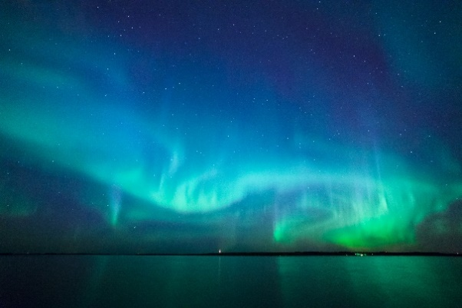 | Roadshow: TARUK lädt in 12 Städten  zu spektakulären Reiseabenden ein  Vom 14. September bis zum 6. Oktober präsentiert der Kleingruppenspezialist Expedienten und Reisefreunden in 12 deutschen Städten spektakuläre Bilder, Filme und Reisevorträge aus aller Welt. Das Motto: Von den Polarlichtern zum Kreuz des Südens – TARUK für alle Sinne. Tickets gibt`s  ab sofort unter www.taruk.com/roadshow.

19. Juli 2022 – Berlin, Bremen, Hamburg, Frankfurt/Hanau, Freiburg/Denzlingen, Nürnberg, Stuttgart, Essen, Köln, Leipzig, Dresden und München sind die Stationen der großen TARUK-Roadshow. 12 außergewöhnliche Reiseabende voller Fernweh und Reiselust in ganz besonderen Locations verspricht der Erlebnisreise-Veranstalter Agenturpartnern und Reisefreunden. Für Expedienten und deren Kunden ist der Eintritt kostenlos.
Nach einer spektakulären Multivisionsshow mit Bildern aus Norwegen und Island, präsentiert von dem bekannten Abenteurer und Reisefotografen Michael Fleck, erleben die Besucher den Süden Europas – Spanien, Sizilien und Kroatien – und die Welt mit allen Sinnen. Natürlich darf bei TARUK auch der afrikanische Kontinent nicht fehlen. So entführen Johannes und Christan Haape die Gäste mit beeindruckenden Bildern und Anekdoten in die Wildnis und die faszinierende Tierwelt Botswanas, Namibias, Südafrikas und Tansanias.
Auch eine `Weltpremiere´ verspricht TARUK bei seiner Roadshow – und präsentiert seine brandneue Filmdokumentation mit fantastischen Impressionen auf den Spuren seiner großen Südafrikareise Königsprotee.
Selbstverständlich kommen auch die vielen weiteren Destinationen aus dem umfassenden, sich über fünf Kontinente erstreckenden TARUK-Programm nicht zu kurz. An jedem der 12 Abende stehen den Gästen außerdem TARUK-Reiseprofis für deren persönliche Beratung zu Reisezielen in aller Welt zur Verfügung, die garantiert auch die druckfrischen neuen TARUK-Kataloge im Gepäck haben werden.
„Wir freuen uns riesig, mit unseren Reiseabenden wieder den persönlichen Dialog zu unseren Agenturpartnern und Kunden aufnehmen zu können“, so TARUK-Gründer Johannes Haape. „Zwar haben wir uns auch sehr über die tolle Resonanz auf unsere verschiedenen innovativen digitalen Formate und Streams in den letzten zwei Jahren gefreut, doch natürlich geht – gerade für uns als mittelständischen, familiengeführten Spezialveranstalter – nichts über den persönlichen Kontakt und Dialog!“
Bereits 2019 hatte TARUK – seinerzeit anlässlich seines 30-jährigen Jubiläums – mit einer fulminanten Roadshow für Furore gesorgt. Hieran möchte man, so Haape, nun anknüpfen und auch ein deutliches Signal für die Reisesaison 2023 setzen, der man bei TARUK mit großer Zuversicht entgegensieht.
Die Plätze in den Locations der TARUK-Reiseabende sind begrenzt. Ein Ticket kostet 12 €. Als Bonus lädt TARUK seine Agenturpartner zu diesem besonderen Reiseevent ein – der Eintritt für Expedienten und deren Kunden ist kostenlos!
Tickets und alle Informationen zu den Terminen und dem Programm der TARUK-Roadshow gibt es unter: www.taruk.com/roadshow.
Textlänge: 2.623 Zeichen inkl. Leerzeichen
Bildunterschrift Teaserfoto: `Von den Polarlichtern zum Kreuz des Südens – TARUK für alle Sinne´ lautet das Motto der TARUK-Roadshow durch 12 Städte vom 14. September bis 6. Oktober

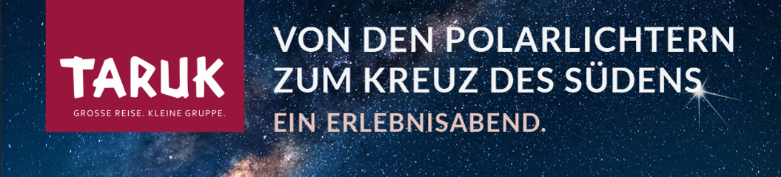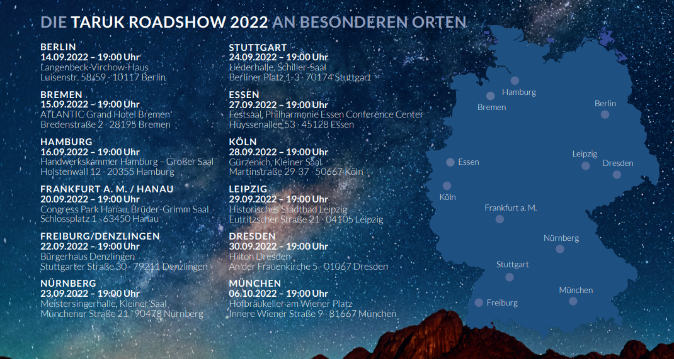

Über TARUK  - Einzigartige Rundreisen in Klein- und Kleinstgruppen sowie Selbstfahrerreisen  - Persönlich konzipierte Reiserouten und -programme  - Handverlesene landestypische Unterkünfte mit individuellen Hygienekonzepten  - Persönliche Betreuung der Reisegäste durch einheimische deutschsprachige Reiseleiter/-innen  - Intensive, authentische Begegnungen mit Menschen, Natur und Kultur  - Alle Katalogreisen auch als Privatreisen buchbar  - Reisen in über 70 Länder in fünf Kontinenten an über 700 Abreiseterminen pro Jahr | 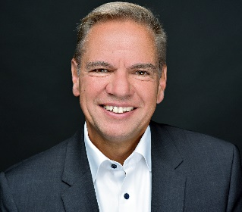  Ihr Pressekontakt bei TARUK:  Jens Harder  - Presse- und Öffentlichkeitsarbeit -  Friedrich-Ebert-Straße 18  14548 Schwielowsee-Caputh  Telefon: +49-(0)33209-2174145  j.harder@taruk.com  www.taruk.com

